**2015～2016学年度第二学期教学质量自查**

**七年级地理**

（考试时间60分钟，满分100分）

**一、选择题**（每小题只有一个选项最符合题意，每小题2分，共60分）

1．碳的耗用量为“碳足迹”。一般情况下，排放的二氧化碳越多，碳足迹就越大，碳足迹的计算包括一切用于电力、运输等方面的能源以及我们所使用的消耗品。以下做法可以减少“碳足迹”的是（ ）

A．减少一次性筷子的使用 B. 大量使用煤、石油等燃料

C. 将生活垃圾进行焚烧处理 D. 以私家车出行代替公共交通工具

读亚洲地区气候分布图，完成2～4题。

2．下面关于亚洲的地理位置的叙述，正确的是（ ）

A．跨热、温、寒三带 B．是世界上跨经度最广的大洲

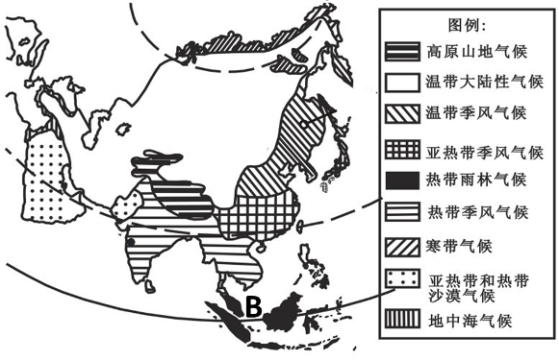C．大部分处于高纬度 D．四面临洋

3．下列有关亚洲气候特点的叙述，错误的是（ ）

A．气候复杂多样 B．季风气候显著

C．大陆性气候分布广 D．海洋性气候显著

4．根据B区域的气候推断，该区域传统聚落景观是（ ）

A．帐篷 B．高脚屋

C．冰屋 D．蒙古包

5．读亚洲地形剖面图，以下有关亚洲叙述错误的是（ ）

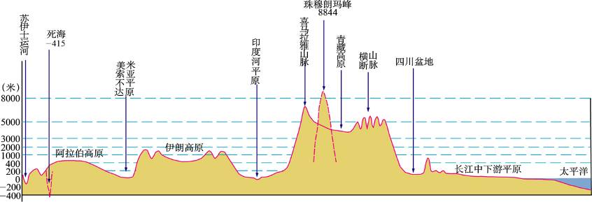

A．亚洲地势中部高，四周低，起伏大 B．喜马拉雅山脉是世界上最高大的山脉

C．河流呈放射状流向周边的海洋 D．亚洲地势东高西低，呈阶梯状分布

6．以下景观图与国家、景点名称配对正确的是（ ）

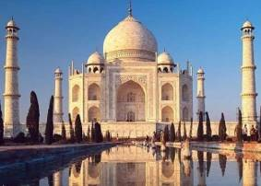 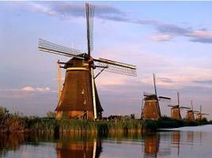 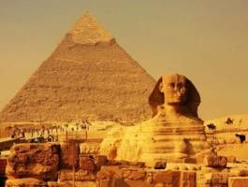 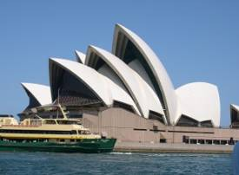

① ② ③ ④

A．①——泰国——泰姬陵 B．②——荷兰——风车

C．③——南非——金字塔 D．④——奥地利——歌剧院

日本熊本县在2016年4月16日发生7.3级的地震，读该国略图，完成7～8题。

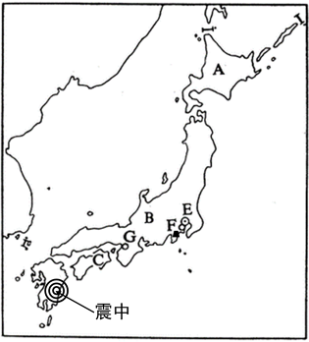7．下列叙述错误的是( )

A．本次震中位于四国岛 B．F是富士山，它是一座活火山

C．该国经常进行防震演习 D．该国位于环太平洋地震带上

8．该国经济发达的主要原因是( )

A．本国资源丰富

B．人口众多，国内市场大

C．农业发达，为工业提供丰富的原料

D．进口原材料，出口工业制成品，积极开拓国际市场

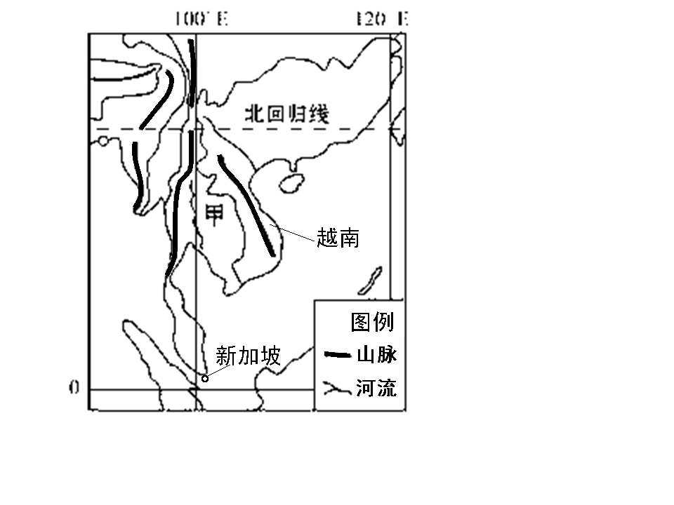正值中越建交65周年、中新建交25周年之际，2015年11月5日至7日，习近平主席应邀访问越南和新加坡两国。完成9～10题。

9．关于越南和新加坡的说法，正确的是（ ）

A．新加坡环境优美洁净,有“花园城市”的美称

B．气候湿热,水上市场是越南最具特色的景观

C．金碧辉煌的大金塔是越南的象征

D．新加坡大部分居民是白种人

10．图中甲半岛为 ，其地形特征是 。（ ）

A．中南半岛；平原为主，地势平坦

B．印度半岛；高原为主，地表崎岖

C．中南半岛；山河相间，纵列分布

D．印度半岛；地形复杂，中高周低

2018年世界杯将在俄罗斯举行。读“俄罗斯地形与矿产分布图”，完成11～13题。

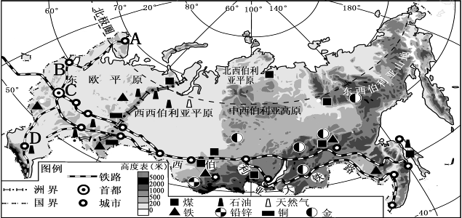

11．对图中A、B、C、D四城市描述正确的是（ ）

①A城市有极昼极夜现象 ②B城市是位于北冰洋沿岸

③C城市是首都莫斯科 ④D城市位于欧洲部分

A．①②③ B．②③④ C．①②④ D．①③④

12．俄罗斯铁路分布特点是（ ）

A．东密西疏 B．欧洲部分稠密，亚洲部分稀疏

C．北密南疏 D．主要为南北走向分布

13．下列关于俄罗斯的说法正确的是（ ）

A．俄罗斯大河众多，航运价值都很高

B．俄罗斯地势大致是西高东低

C．俄罗斯油气资源丰富，被称为“世界加油站”

D．俄罗斯轻、重工业均很发达

沙特石油公司首席执行官哈利德在2010年出席世界经济论坛时表示，沙特对中国出口石油量已达每天100万桶，中国已取代美国成为沙特石油出口的最大客户。完成14～16题。

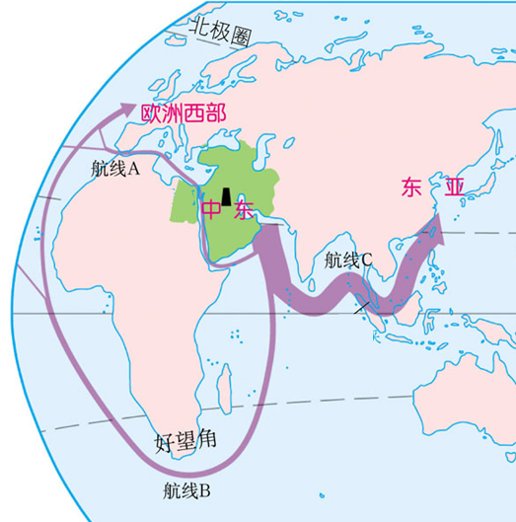14．中国从沙特进口石油，海上运输线最近的是（ ）

A．波斯湾-印度洋-好望角-大西洋-中国

B．波斯湾-印度洋-马六甲海峡-中国

C．黑海-土耳其海峡-地中海-大西洋-中国

D．波斯湾-红海-苏伊士运河-地中海-大西洋-中国

15．长期以来中东地区战火纷飞，近期阿拉伯极端组织（IS）相继攻占伊拉克、叙利亚多个城镇。造成中东地区战争不断的原因是（ ）

①地理位置重要 ②以白色人种为主 ③石油资源丰富

④淡水资源贫乏 ⑤民族宗教矛盾突出⑥地形以高原为主

A．①③④⑤ B．①②③④⑤⑥

C．②④⑤⑥ D．①④⑤⑥

16．图示中东地区主要的气候类型最有可能是（ ）

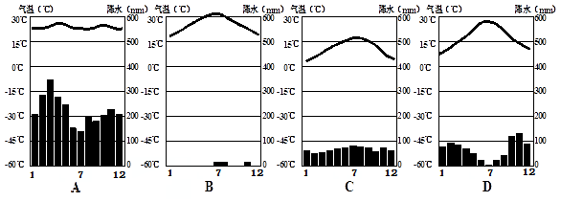

17．欧洲西部气候温暖湿润，牧草鲜嫩多汁，被人们称为“绿色金子”，因此欧洲西部（ ）发达。

A.种植业 B.畜牧业 C.制造业 D.旅游业

18．下面两个城市天际线剪影图，它们分别表示的城市是（ ）



A．深圳、伦敦 B.巴黎、上海 C. 巴黎、伦敦 D. 哥本哈根、温哥华

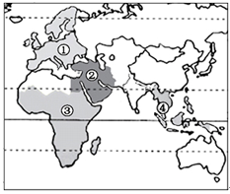右图为世界局部地区图，完成19～20题。

19．①和②两地区都有的气候类型是（ ）

A．温带海洋性气候 B．地中海气候

C．亚热带季风气候 D．热带沙漠气候

20．有关图示区域，下列说法错误的是（ ）

A．①地区人口稠密，经济发达

B．②地区的居民多信奉伊斯兰教

C．③地区是黑种人的故乡，人口自然增长率较低

D．④地区是处于“十字路口”位置的东南亚地区

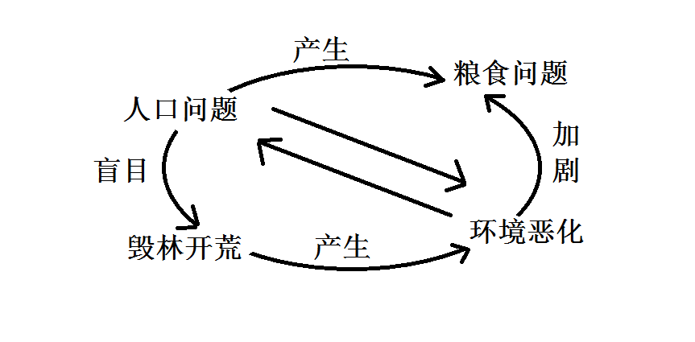21．如右图所示现象，在世界哪一地区最严重（ ）

A．欧洲西部

B．极地地区

C．中东

D．撒哈拉以南非洲

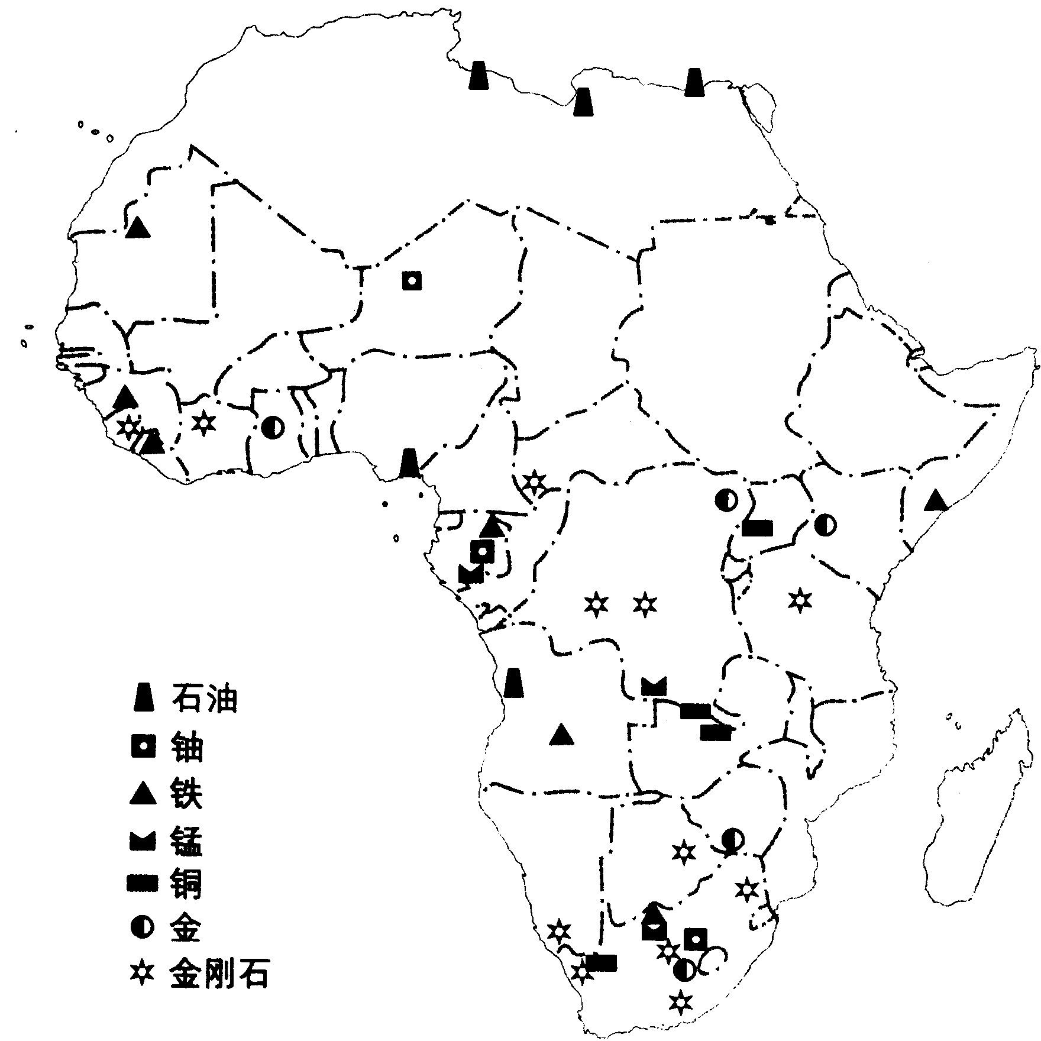非洲是世界上最贫困的地区。目前，非洲30%的人口被归为极度贫困人口，贫困人口主要为农业人口。请阅读非洲矿产资源分布示意图，完成22～23题。

22．非洲的石油资源主要分布在（ ）

A．东部沿海和西部沿海

B．西部沿海和北部沿海

C．南部沿海和北部沿海

D．中部地区和北部地区

23．对于非洲经济发展的叙述，正确的（ ）

A．大力发展旅游业和民族工业，努力实现产业多样化

B．大力开采各种矿产，提高矿产品的出口价格

C．大力发展高科技工业，不再出口矿产品

D．将所有的农业贫困人口吸引到城市，消灭贫困

读澳大利亚和巴西简图，完成24～25题。

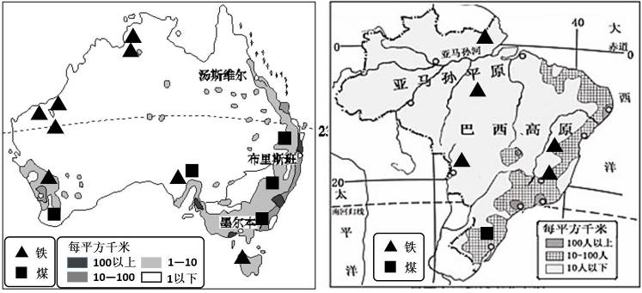

24．关于澳大利亚和巴西人口和经济的叙述，错误的是（ ）

A．两国的人口和城市集中分布在东南沿海地区

B．澳大利亚素有“骑在羊背上的国家”之称，巴西被称为“世界加油站”

C．两国都是世界上重要的铁矿石出口国

D．两国首都均不是本国最大的城市25．第31届奥运会将于8月5日-21日在[巴西](http://baike.baidu.com/subview/5399/5235799.htm" \t "_blank)的[里约热内卢](http://baike.baidu.com/view/44417.htm" \t "_blank)举行，东莞的小林同学计划暑假去巴西观看比赛。赴巴西之前他查阅到巴西的相关资料，你认为符合事实的是( )

①盛产咖啡，成为世界上的“咖啡王国” ②桑巴舞和足球运动是巴西多元文化的代表

③最显著的人口特征是混血种人数量多 ④巴西的城市和人口主要分布在亚马孙平原上

A．①②③ 　　 　　B．②③④ C．①②④ D．①③④

读图，完成26～28题。

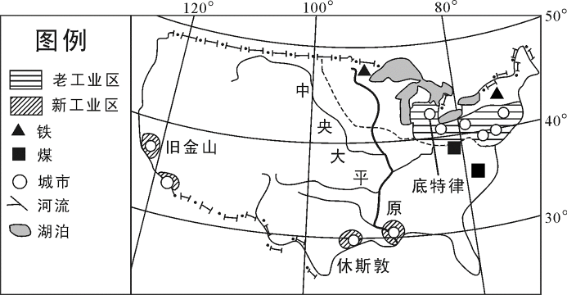

美国局部地区图

美国本土略图

26．读美国本土略图，下列说法正确的是（ ）

A．美国的老工业区分布在南部和西部地区 B．美国的新工业区分布在东北地区

C．中央大平原是美国最大的工业区 D．美国的老工业区有丰富的煤、铁资源

27．读美国局部地区图，位于旧金山东南的硅谷，成为美国高新技术产业中心的最重要条件是（ ）

A．自然资源丰富 B．高等院校多，科技力量雄厚

C．靠近沿海，方便原料运输 D．气候高温多雨

28．月月在制作国家地理卡片时，漏掉了国家名称，请你帮助她辨识出属于美国的地理信息（ ）

①地跨亚欧两洲的国家 ②输出工农业产品最多、出口贸易额最大的国家

③地球上惟一独占一个大陆的国家 ④季风气候显著 ⑤世界上经济实力和综合国力最强的国家

A．①② B．②⑤ C．③④⑤ D．①④⑤

新鲜蔬菜的供应一直是困扰我国南极科考的“老大难”问题。作为国家科技支撑计划课题之一的“南极极端环境温室蔬菜生产关键技术研究与示范”项目，在中山站和长城站同时开展了初期调研实验。2016年2月26日 一中国医生在南极种出蔬菜，为中国首例。根据图文，完成29～30题。

29．在南极采用温室种植蔬菜是因为以下南极恶劣的环境（ ）

A．台风、干旱、寒潮 B．烈风、干燥、酷寒

C．台风、暴雪、寒潮 D．冰雹、梅雨、寒潮

30．下列属于南极洲代表动物的是（ ）

**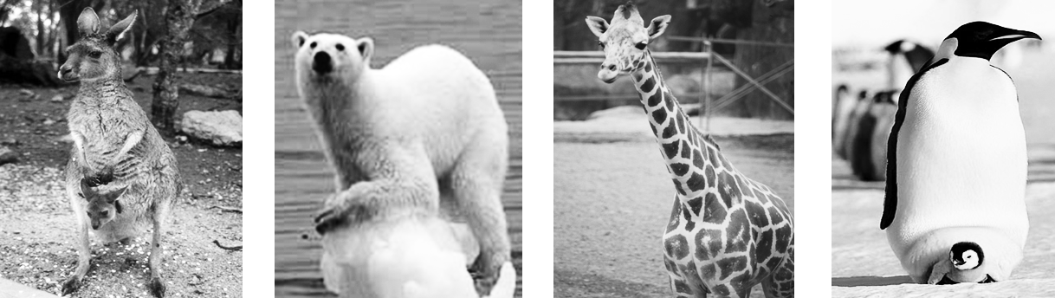**

A B C D

**二、综合题**（每空1分，共40分）

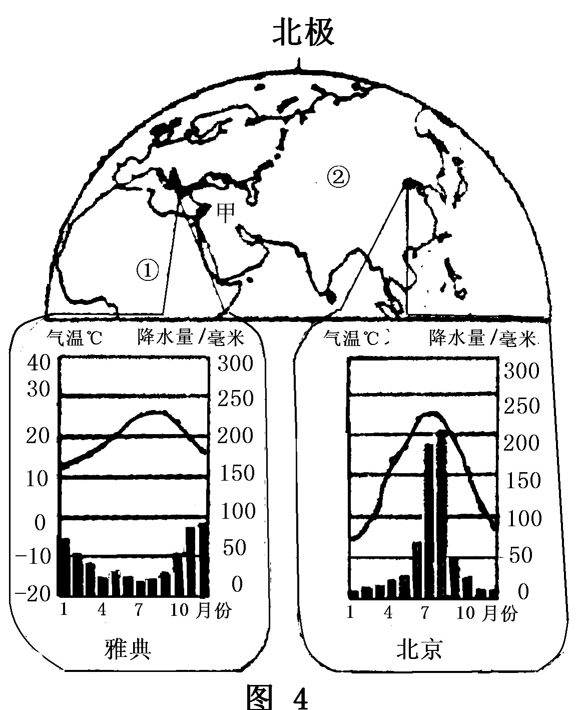31．读右图，比较后回答下列问题。（9分）

（1）雅典位于 海沿岸，属于 气候，

降水集中在 （季节）。

（2）雅典和北京相比，气温年较差大的城市是 。

（3）①所处的大洲大部分处于 带。（温度带）

（4）关于②所处大洲的叙述错误的是（ ）

A．该大洲与北美洲的分界线是白令海峡

B．地形以山地、高原为主

C．是世界上海拔最高的大洲

D．该大洲的东部是世界典型的季风气候分布区

（5）甲所在区域的 （矿产）资源丰富、尤其以

（海湾）及其沿岸地区分布最为集中；用船只运输该资源，向西航行到西欧，最近便的航线须经过亚洲与非洲的分界线 运河。

32．2009年10月2日国际奥委会在哥本哈根投票从四个候选城市：芝加哥、马德里、东京、里约热内卢之中选出了2016年夏季奥运会的举办城市，巴西的里约热内卢最终获得举办权。读图完成下列问题。(10分)

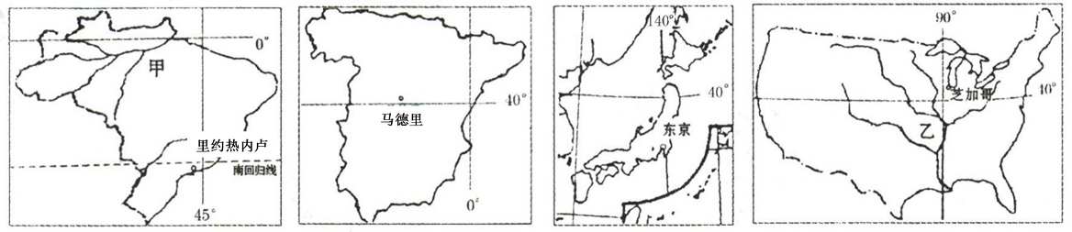

（1）里约热内卢位于 半球(北或南)，濒临 (海洋)。

（2）马德里是西班牙的首都，请列举一项该国著名的旅游项目： 。

（3）东京所在国家的工业主要分布在太平洋沿岸和 沿岸。

（4）芝加哥位于五大湖附近，该地附近分布着 （农业带），形成该农业带的主要原因是 。

（5）甲河是世界第一大河 河，该河流域覆盖着地球上面积最大的 （植被）；乙河是世界第四长河 河。

（6）下列舞蹈能够体现巴西文化的是（ ）

   

A B C D

33．世界粮食生产地区不平衡和国家间分配不均，是产生粮食问题的根源，许多国家长期存在粮食危机，被视为“饥饿热点”。读图，回答下列问题。（8分）

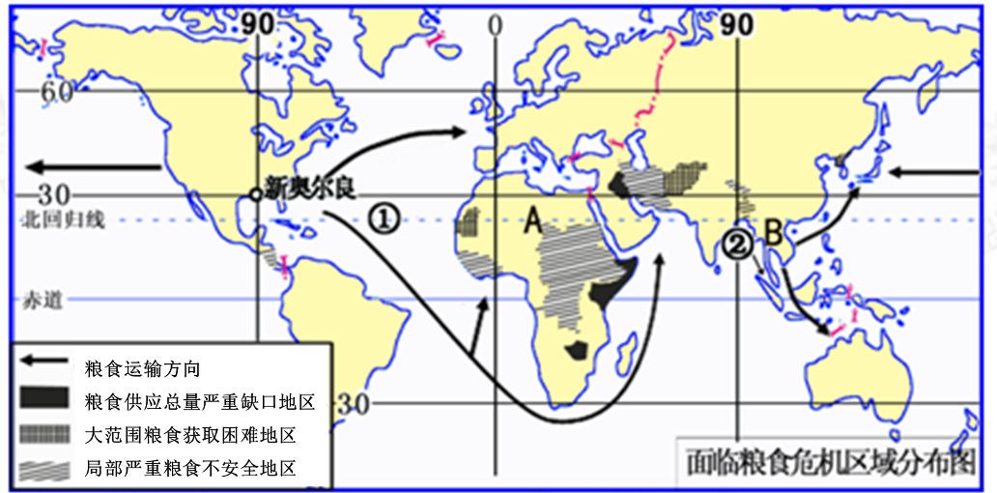

（1）目前，面临粮食危机的地区主要分布在 洲和 洲。

（2）A地区气候干旱，制约农业生产，分布有世界最大的沙漠 沙漠。

（3）世界重要粮食出口区B种植的粮食作物是 ，其生产的气候优势是

。

（4）美国为世界粮食生产和出口大国www.xkb1.com              新课标第一网不用注册，免费下载！，其南部的新奥尔良是重要的粮食运输港口，位于美国南部

湾沿岸，粮食输出方向经过的 ①是 洋。

（5）图中②是 海峡，日本把该海峡称之为“海上生命线”。

34．读图，回答下列问题。（7分）

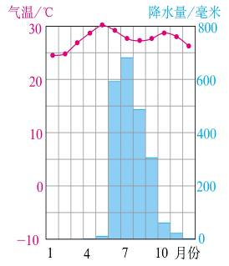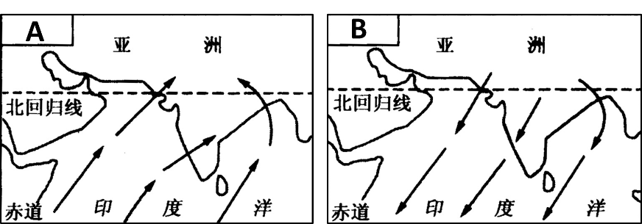

**孟买气温和降水量图**

（1）印度每年6-9月份为 （雨/旱）季，表示这个季节盛行风向的示意图的是 （A/B）图，此时印度盛行 （东北/西南）风，印度的主要气候类型是 。

（2）印度旱涝灾害频繁的主要原因是 季风不稳定。

（3）印度推行的“绿色革命”旨在解决（ ）

A．粮食问题 B．森林问题

C．沙漠问题 D．环境问题

（4）困扰印度经济发展的根本原因是（ ）

A．资源问题 B．环境问题

C．人口问题 D．政府问题

35．读下面这组区域地图，完成下列问题。（6分）

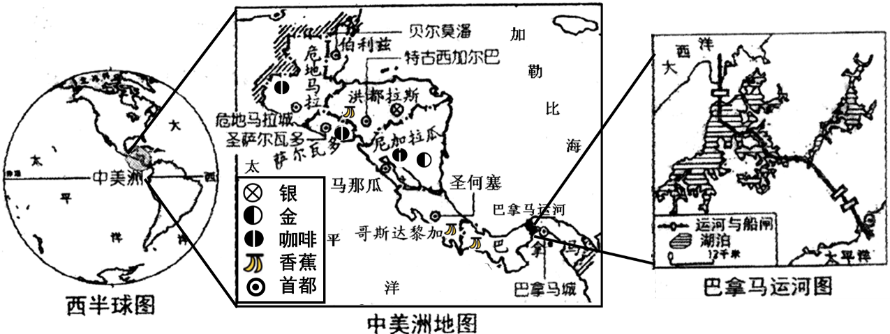

（1）读西半球图，说出中美洲地处 洲与 洲的结合部。

（2）读中美洲地图，写出哥斯达黎加的首都名称 。

（3）中美洲主要的经济作物有 和 。

（4）读中美洲地图和巴拿马地图，分析巴拿马运河开凿的有利条件（ ）

A.陆地狭窄且多湖泊

B.位于赤道附近

C.金、银等矿产资源丰富

D.境内多火山

七年级地理答案

一、选择题（每题2分，共60分）

|  |  |  |  |  |  |  |  |  |  |  |  |  |  |  |  |
| --- | --- | --- | --- | --- | --- | --- | --- | --- | --- | --- | --- | --- | --- | --- | --- |
| 题号 | 1 | 2 | 3 | 4 | 5 | 6 | 7 | 8 | 9 | 10 | 11 | 12 | 13 | 14 | 15 |
| 答案 | A | A | D | B | D | B | A | D | A | C | D | B | C | B | A |
| 题号 | 16 | 17 | 18 | 19 | 20 | 21 | 22 | 23 | 24 | 25 | 26 | 27 | 28 | 29 | 30 |
| 答案 | B | B | C | B | C | D | B | A | B | A | D | B | B | B | D |

31．（1） 地中 海， 地中海 气候， 冬季 （季节）。

（2） 北京 。

（3） 热带 。

（4）（C）

（5） 石油 （矿产）, 波斯湾 （海湾）, 苏伊士 运河。

32．（1） 南 半球(北/南)，濒临 大西洋 (海洋)。

（2） 西班牙斗牛/西班牙地中海沿岸阳光沙滩（答案合理即可） 。

（3） 濑户内海 沿岸。

（4） 乳畜带 （农业带）， 城市和人口分布密集/市场需求大（答案合理即可） 。

（5） 亚马孙 河，“ 热带雨林 ”； 密西西比 河。

（6）（A）

33．（1） 非 洲和 亚 洲。(顺序可对调)

（2） 撒哈拉 沙漠。

（3） 水稻 ， 雨热同期/气候湿热/气温高降水多（答案合理即可） 。

（4） 墨西哥 湾沿岸， 大西 洋。

（5） 马六甲 海峡。

34．（1） 雨 （雨/旱）， A （A/B）， 西南 （东北/西南）， 热带季风气候 。

（2） 西南/夏 季风不稳定。

（3）（A）

（4）（C）

35．（1） 北美 洲与 南美 洲（答案可对调）。

（2） 圣何塞 。

（3） 咖啡 和 香蕉 （答案可对调）。

（4）（A）